北京邮电大学软件学院
2015-2016学年第一学期实验报告

课程名称： 计算机网络

项目名称： 网络编程实验

项目完成人：
姓名：
学号：

指导教师：

日 期： 2015年 12 月 14 日
一、实验目的
通过本实验使学生理解套接字（Socket）编程，计算机协议提供服务的方式，并进行通信软件的设计与实现。
二、实验内容
基于套接字编程API，采用流（STREAM）模式，实现支持多客户端并发接入的服务器。
- 服务器：开启某端口号作为ServerSocket，且可停止。
- 、可支持多客户端的接入。采用多线程的方式实现对多客户端程序接入的支持。
- 、能够并发地与多个客户端程序双向通信，服务器程序与某一客户端程序的通信不影响服务器程序与其它客户端程序的通信。这些影响的例子包括当某一客户端程序暂停与服务器程序的通信时，服务器程序与其它客户端程序的通信能够正常进行。
- 、服务器程序能够检测出某一客户端程序的登录与退出，用户登录需要用户名，重复用户名不可重复登录；不会出现服务器程序异常退出的现象；并且在客户端程序退出的情况下，服务器程序会回收与该客户端程序对应的资源（包括套接字资源）。
- 客户端：
- 、登录：通过IP地址和端口号连接服务器，需向服务器发送用户名。
- 、消息管理：可以向多人或个人（包括服务器与其他客户端）发送消息，接收消息。
- 、用户管理：接受服务器关于其他用户的上下线通知并显示。
- 、注销：通知服务器自己下线，关闭客户端。
- 实验环境
(1) Windows XP/NT/2000
(2) TCP/IP 协议
(3) Eclipse
四、实验结果
1、服务器：
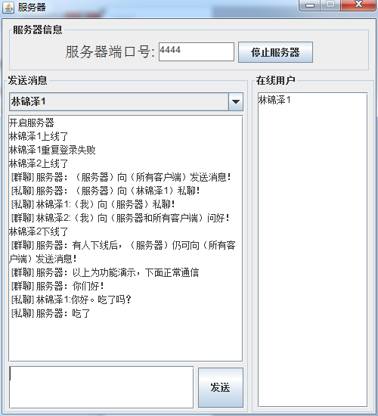
图1、服务器界面
（1）服务器界面祥解：
A)、服务器信息：服务器启动控制；
B)、发送消息：与客户端通信或显示系统消息；
C)、在线用户：显示目前在线的用户。

（2）服务器功能解释：
- 、启动/停止服务器：可手动设置服务器的开启状态。
- 、显示系统消息：可在消息框显示服务器启动/停止消息；用户上线/下线消息。
- 、用户管理：于“在线用户”处显示在线用户名。
- 、通信：与客户端双向通信，且可选择群聊或私聊（如图1-1）。
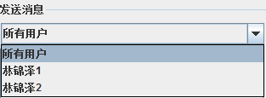
图1-1：服务器发送对象
- 客户端：
- 、登录界面
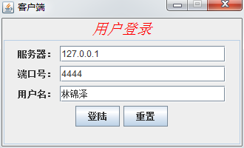
图2、登录界面
图2详解：
①、输入：
- 、服务器处输入服务器IP地址
- 、端口号处输入服务器端口号
- 、用户名输入客户端用户名
②、登录按钮：
点击登录按钮后可能出现以下情况：
- 、服务器未启动：
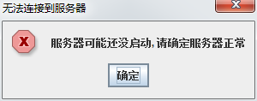
图2-1：登录端连接服务器失败
B)、用户名已存在：
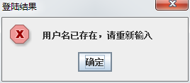
图2-2：登录端用户重复提示
C）、登录成功：跳转至客户端消息管理界面，隐藏当前登录界面。
③、重置按钮：
将服务器IP地址设为默认的“127.0.0.1”（localhost）；
将服务器端口号设为默认的“4444”；
将客户端用户名设为空。
（2）、客户端用户界面：
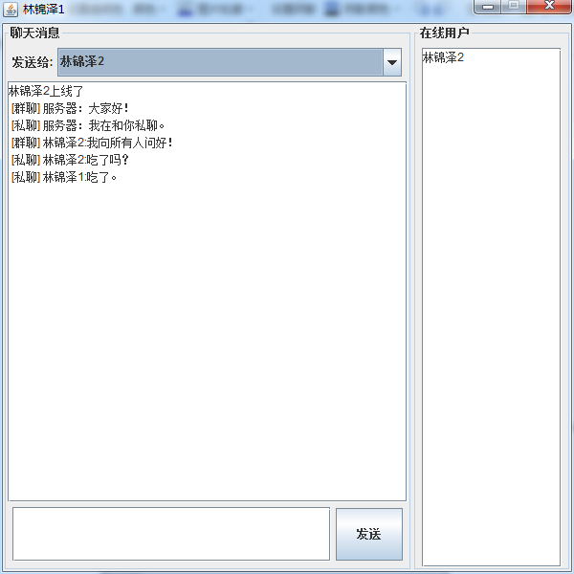
图3：客户端用户界面
图3详解：
- 、“发送给”：消息将要发送的对象（可群聊、私聊）
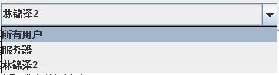
图3-1：用户界面发送对象下拉框
B）、消息显示框：显示通信消息（群聊/私聊）或系统通知（用户上下线）。
C）、编辑文本及发送按钮：编辑将要发送的消息，点击“发送”按钮或按下“Enter” 键可实现发送。
D）、在线用户管理：显示在线用户。

- 附录
- 设计方案
- 、建立连接：
使用Socket建立连接，Stream接发数据：
服务器：
首先获得服务器界面的端口号，使用ServerSocket开启此端口号，建立一个线程让ServerSocket在后端接收客户端，避免主程序一直执行ServerSocket接收客户端导致无法执行其他操作（如关闭ServerSocket）。
每当服务器接收到一个客户端，则创建一个线程与之通信，若此客户端的用户名没被注册，则用List添加此客户端线程进行通信（最终所有客户端线程都存储在此List中，方便调用），若用户名已存在，则通知客户端用户名已存在，关闭此线程。当通信的线程接收到客户端下线通知时，关闭并从List中移除此线程。

客户端：
通过登录界面的IP、端口号与服务器建立连接，连接后将用户名发送给服务器。若用户名未被注册，则开启客户端界面。若用户名已被注册，则提示用户名已被注册。
进入客户端后用户可知道当前在线用户，接收消息，发送消息并选择向谁发送消息。客户端关闭后则向服务器发送下线通知。
- 、通信格式：
①、用户名确认：
A、当服务器与客户端初次建立连接后，客户端将用户名发送给服务器。
B、服务器接收用户名，判断用户名是否已存在，若存在则向客户端发送“1”，不存在则发送“0”。
C、客户端接收“1”或“0”，根据此值判断用户名是否存在再执行相应操作。
②、用户上下线通知：
A、服务器通知客户端：
上线通知：服务器发送[“01”+用户名]给客户端，当客户端接收 到“01”开头的字符串，便知道此消息是系统通知用户上线消息。
下线通知：服务器发送[“00”+用户名]给客户端，当客户端接收 到“00”开头的字符串，便知道此消息是系统通知用户下线消息。
B、客户端通知服务器下线：客户端发送[“0”+用户名]给服务器，当服务器接收到“0”开头的字符串，便知道此消息是客户通知下线消息。
③、用户聊天消息：客户端发送[“1”+发送对象名+“：”+消息内容]给服务器，当服务器接收到“1”开头的字符串，便知道此消息是客户聊天消息。服务器将取第一个“：”之前的对象名作为对象，调用List寻找此对象发送，特别的，当对象名为“所有用户”时，服务器将向所有用户发送此消息；当对象名为“服务器”时，服务器显示此消息。

- 调试心得
- 、服务器接收客户端的进程（ServerSocket.accept()）应该建立一个线程去执行，否则服务器主程序会一直陷入接收客户端的进程中，无法执行其他操作（如停止服务器等操作）。
- 、开启服务器端口号不一定成功，因此注意改变按钮功能要写在成功之后（将开启按钮转为停止按钮）。
- 、当功能过多时还是分割这些功能写在不同的类里比较好，开始我写服务器没有分割，导致服务器类里有三百行代码。后来客户端分割了功能，效果好了许多。
- 、用户上线后服务器要将所有在线用户先发送给他。
- 、客户端将登陆界面与判断连接分开写后，为在判断连接处调用登陆界面显示提示框，要将登陆界面作为参数传给判断连接。
- 、判断连接时若用户名已存在，记得关闭此Socket，否则它仍在运行。
- 、客户端将判断连接与用户消息界面分开写后，记得将Socket和输入输入传给用户消息界面，避免一个用户多个Socket。
- 、JAVA图形界面布局要掌握好三种布局（Flow/Border/Grid）的应用，三者布局下无法使用setSize控制大小，可换成setPreferredSize。注意每个JFrame初始化时设置大小、可见、关闭事件。设置Enter监听时，光写keyPressed事件，在键起来后还是会换行，要在keyReleased处将输入文本框清空。

